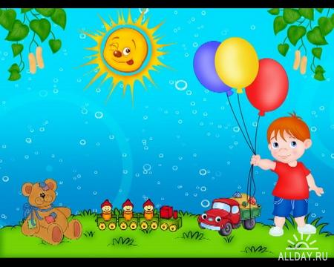**ЗАНИМАЕМСЯ ВМЕСТЕ**

**Средняя логопедическая группа**

**Картотека домашних заданий**

**1 часть**

**КАРТОЧКА №1 «Осень»**

1. Побеседуйте с ребенком о времени года, которое наступило. Повторите несколько раз вместе с ним слово *осень* и попросите его произнести это слово самостоятельно. Закрепите в речи ответ на вопрос: какое сейчас время года? (Сейчас осень.)

2. Предложите ребенку поиграть с пальчиками

«Осенние листья».

Раз, два, три, четыре, пять,

Будем листья собирать.

*Загибать пальчики, начиная с боль­шого, на обеих руках.*

Листья березы, Листья рябины, Листики тополя, Листья осины, Листики дуба мы соберем,

Маме осенний букет отнесем.

*Ритмично сжимать и разжимать кулачки.*

*Загибать пальчики, начиная с большого, на обеих руках*

*«Шагать» по столу средними и ука­зательными пальчиками обеих рук.*

**3.** Отгадать загадки.

Отгадай загадку: кто мы?

В ясный день сидим мы дома,

Если дождь, у нас работа:

Топать-шлёпать по болотам

В плохую погоду Я с вами хожу, А в солнечный день Я свернувшись лежу.

**4.** Обвести и расскрасить отгадки .

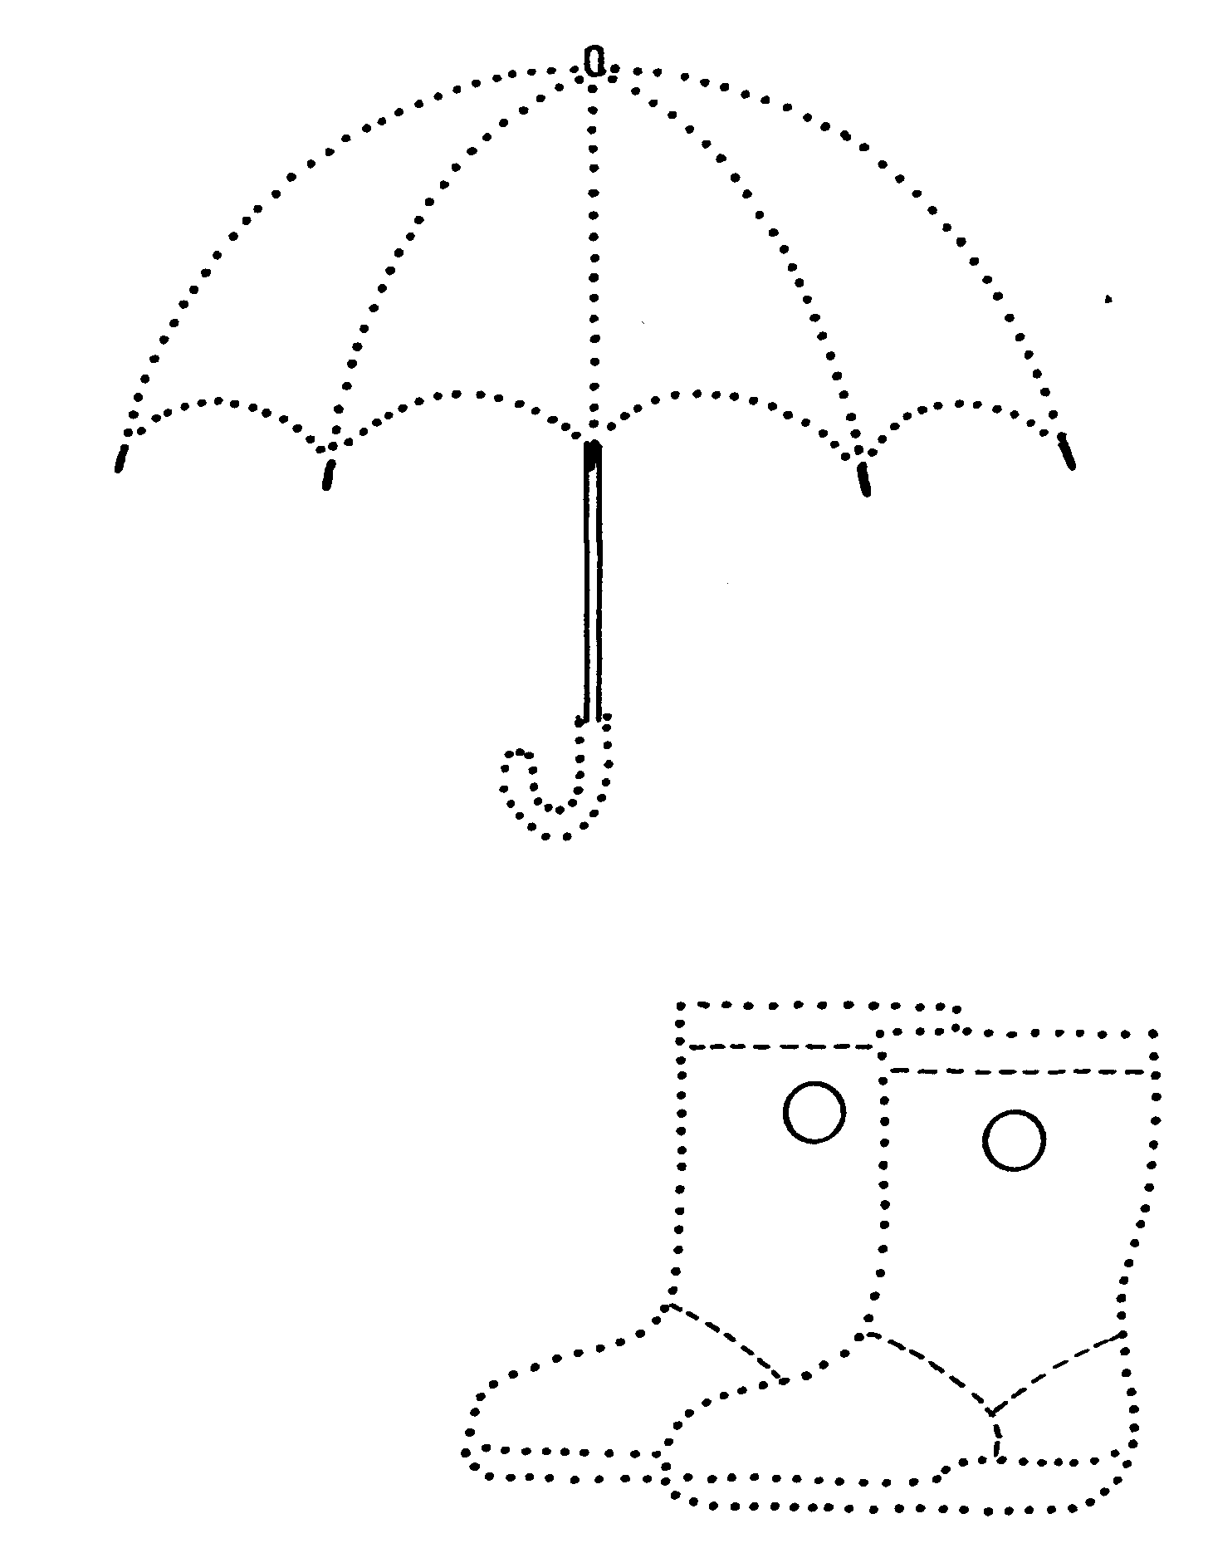

**КАРТОЧКА №2 «Огород. Овощи»**

1. Вспомните с ребенком, что *овощи растут в огороде на грядках или в поле, урожай с поля и огорода убирают осенью.*
2. Потренируйте ребенка в назывании овощей. Назовите овощи сами, затем вместе с ребенком, потом попросите его произнести названия самостоятельно: *огурец, помидор, свекла, морковка, картошка.*
3. Вклейте (или нарисуйте) и рассмотрите с ребенком картинки с изображениями овощей, названия которых вы выучили. Пусть малыш показывает и называет картинки.

Обратите внимание ребенка на цвет и фор­му каждого овоща, а также на названия овощей, написанные под картинка­ми: «Огурец овальный, зеленый. Помидор круглый, красный.

4. Расскажите и покажите, какие блюда готовят из овощей,. Потренируйте малыша еще раз в назывании овощей: «Ты уз­нал, это свекла. Видишь, какая она: круглая, темно-красная. А это что за овощ? Конечно, это морковь. Посмотри и расскажи, какая она: круглая или овальная, красная или оранжевая?» и т.п. Привлеките малыша к приготов­лению блюд из овощей. Покажите, как трут морковь для салата, режут огур­цы и помидоры. Пусть малыш перемешает салат. Похвалите его за помощь.

5. Пусть ребенок покажет овощи, про которые говорится в этих стихах. Обве­дет и раскрасит овощи. Стихи подскажут, что каким карандашом раскрашивать.

Вот красавец помидор —

Круглый, толстый, гладкий.

Щёки докрасна натёр

И висит над грядкой.

Вот зелёный огурец,

Длинноусый молодец.

Он от холода дрожит,

Весь в пупырышках лежит.

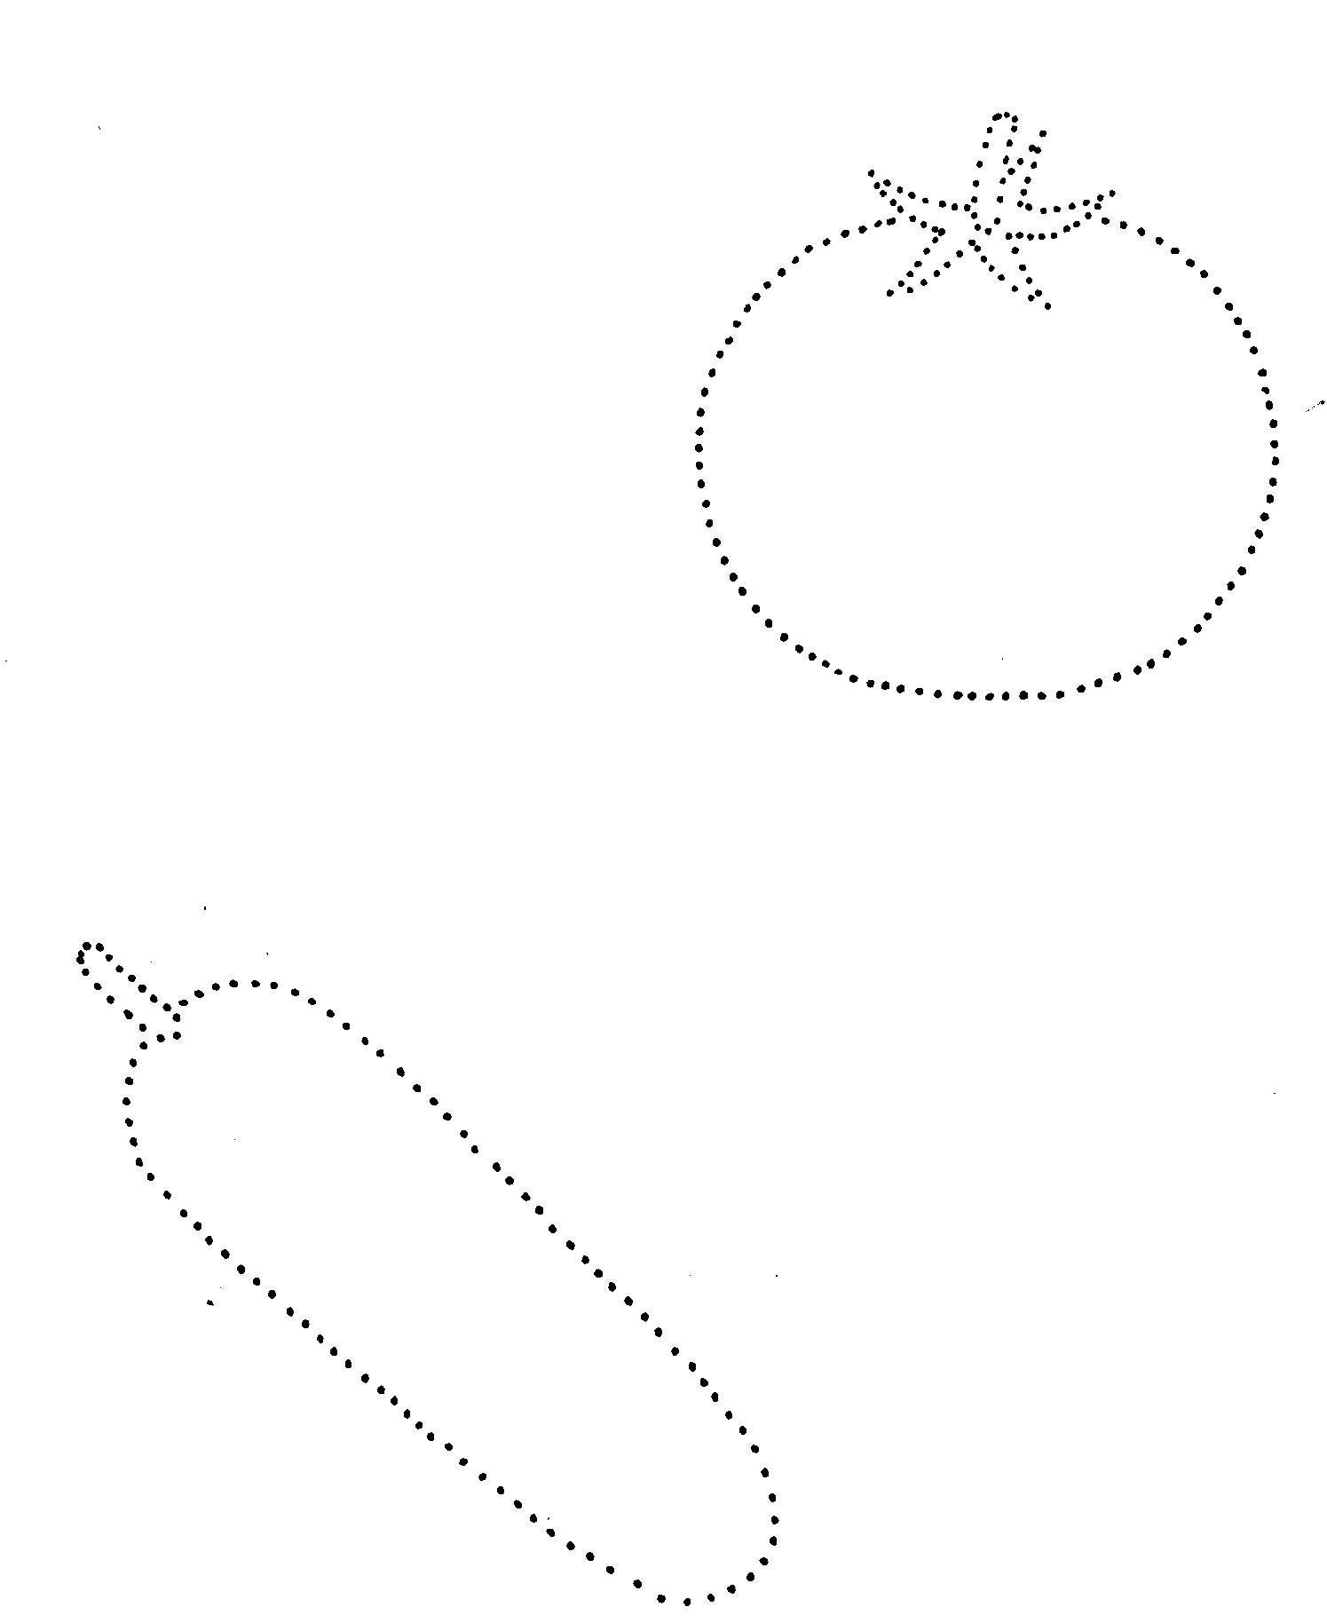

**КАРТОЧКА №3 Сад. Фрукты**

1. Вспомните с ребенком, что *фрукты растут в саду на деревьях,* их *убирают осенью.*
2. Потренируйте ребенка в назывании фруктов. Произнесите названия сами, затем вместе с ребенком, потом попросите его проговорить названия самостоятельно: *яблоко, груша, слива, лимон, апельсин.*
3. Вклейте (или нарисуйте) и рассмотрите вместе с ребенком картинки с изображениями фруктов . Пусть малыш покажет и назовет фрукты, которые узнал. Если он затрудняется, помогите ему — назовите фрукты и предложите повторить названия за вами. *П*окажи яблоко. Покажи грушу. Покажи сливу. Покажи лимон. Покажи апельсин. (Пусть малыш покажет и назовет фрукты.)

Покажи синий фрукт, оранжевый фрукт, зеленый фрукт, желтый фрукт, красный фрукт. (Пусть ребенок опять показывает и называет фрукты.)

Покажи круглые фрукты, овальные фрукты. (Ребенок опять показы-вает и комментирует: «Яблоко круглое. Апельсин круглый. Слива овальная.» и т.п.)

1. Выполните с малышом пальчиковую гимнастику **«Компот».**

Будем мы варить компот,

Фруктов нужно много, вот.

Будем яблоки крошить,

Грушу будем мы рубить, Отожмем лимонный сок,

Слив положим и песок.

Варим, варим мы компот.

Угостим честной народ.

*Левую ладошку сложить «ковшиком», а указательным пальцем правой руки «размешивать в ней».*

*Загибать пальчики, начиная с боль­шого, на обеих руках.*

*Опять «варить» и «размешивать»*.

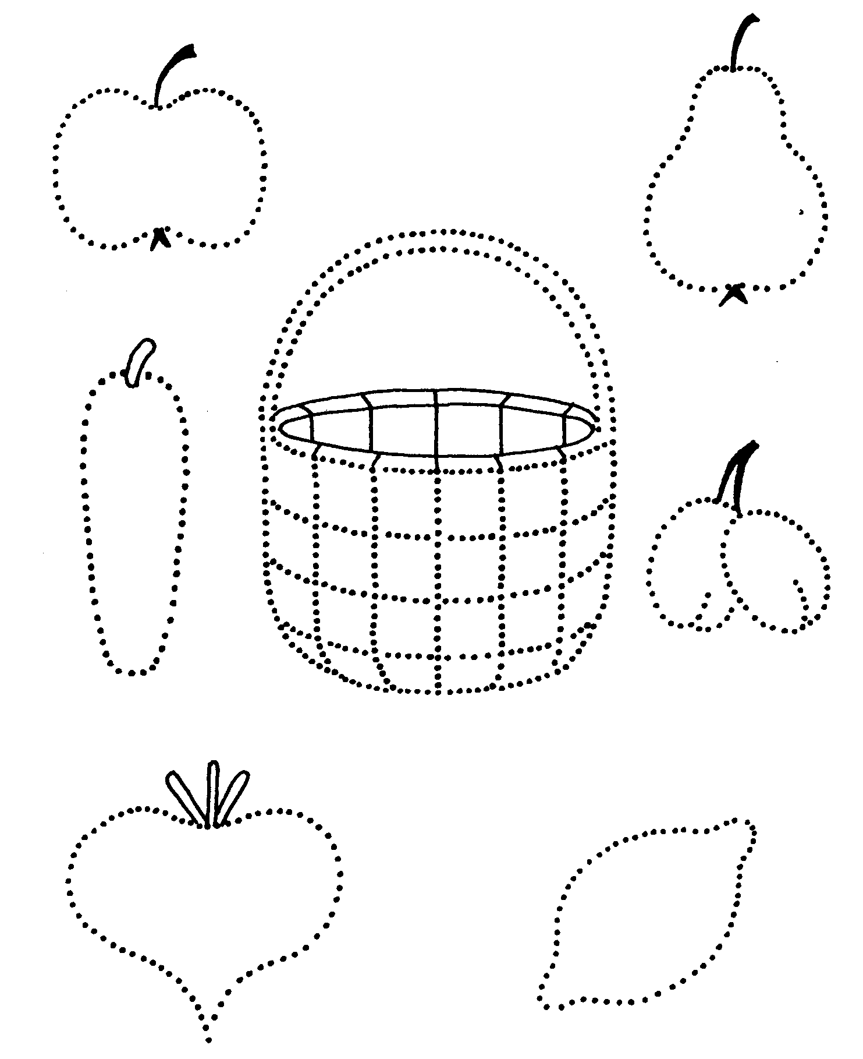



ФРУКТЫ. Обведи и раскрась картинку. В эту корзинку мы будем собирать только фрукты. Нарисуй прямые линии от каждого фрукта к корзинке. Овощи мы собирать не будем.

**КАРТОЧКА №4 Лес. Грибы. Ягоды.**

**1**. Побеседуйте с ребёнком о том, что в лесу растут ЯГОДЫ и ГРИБЫ. ЯГОДЫ РАСТУТ НА КУСТАХ ИЛИ НА ВЕТОЧКАХ, ГРИБЫ РАСТУТ ПОД ДЕРЕВЬЯМИ, ВО МХУ, В ТРАВЕ.

**2**.Найдите вместе с ребёнком картинки с изображением ягод, **вклейте в тетрадь** .Обратите внимание ребёнка на цвет и форму ягод. Побеседуйте с ребёнком о том, что можно приготовить из ягод. (Из малины, черники, земляники варят варенье, компот, джем, делают соки. Все это полезное и вкусное).

**3**.Выучите с ребенком стишок.

На кустах и на кусточках,

На сухих болотных кочках

Ягоды растут в лесу,

Быстро зреют на весу.

**4**.Найдите вместе с ребёнком изображение МУХОМОРА, БЕЛОГО ГРИБА, ПОДБЕРЁЗОВИКА.

Объясните, что МУХОМОР ЕСТЬ НЕЛЬЗЯ.

**Наклейте эти картинки в тетрадь.**

Побеседуйте с ребенком о том, какие блюда можно приготовить из грибов: «Из грибов варят суп, делают жаркое».

**5**.Прочитайте ребенку стишок.

Мухомор красив на вид,

Но опасен, ядовит.

**6.**Предложите ребенку поиграть с пальчиками — разучите пальчиковую гимнастику «За ягодами». Делайте упражнение вместе с малышом.

Раз, два, три, четыре, пять, *Пальчики обеих рук «здороваются»,*

*начиная с больших.*

В лес идем мы погулять. *«Шагать» указательным и сред-*

*ним пальчиками обеих рук по столу.*

За черникой За малиной,, *Загибать пальчики на обеих руках,*

За брусникой, За калиной.  *начиная с больших.*

Землянику мы найдем

И братишке отнесем.

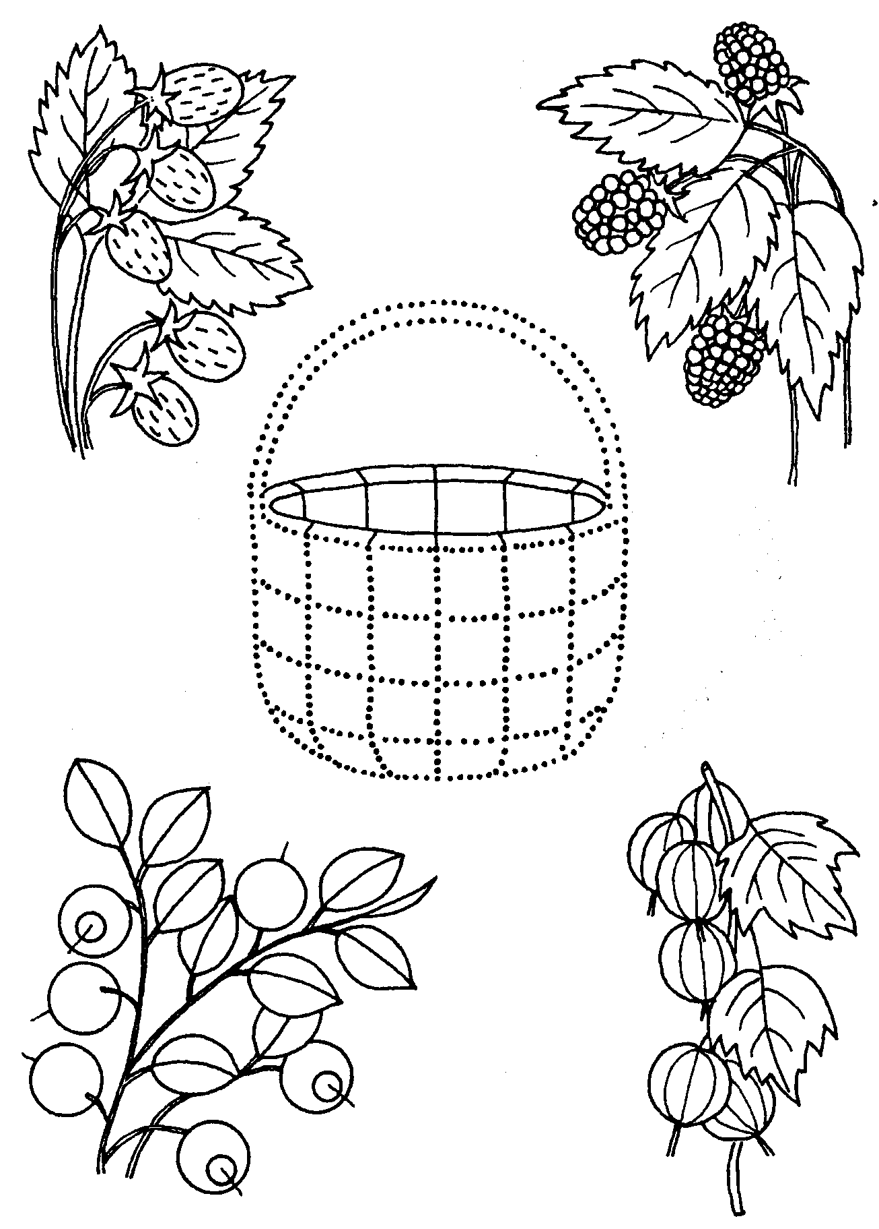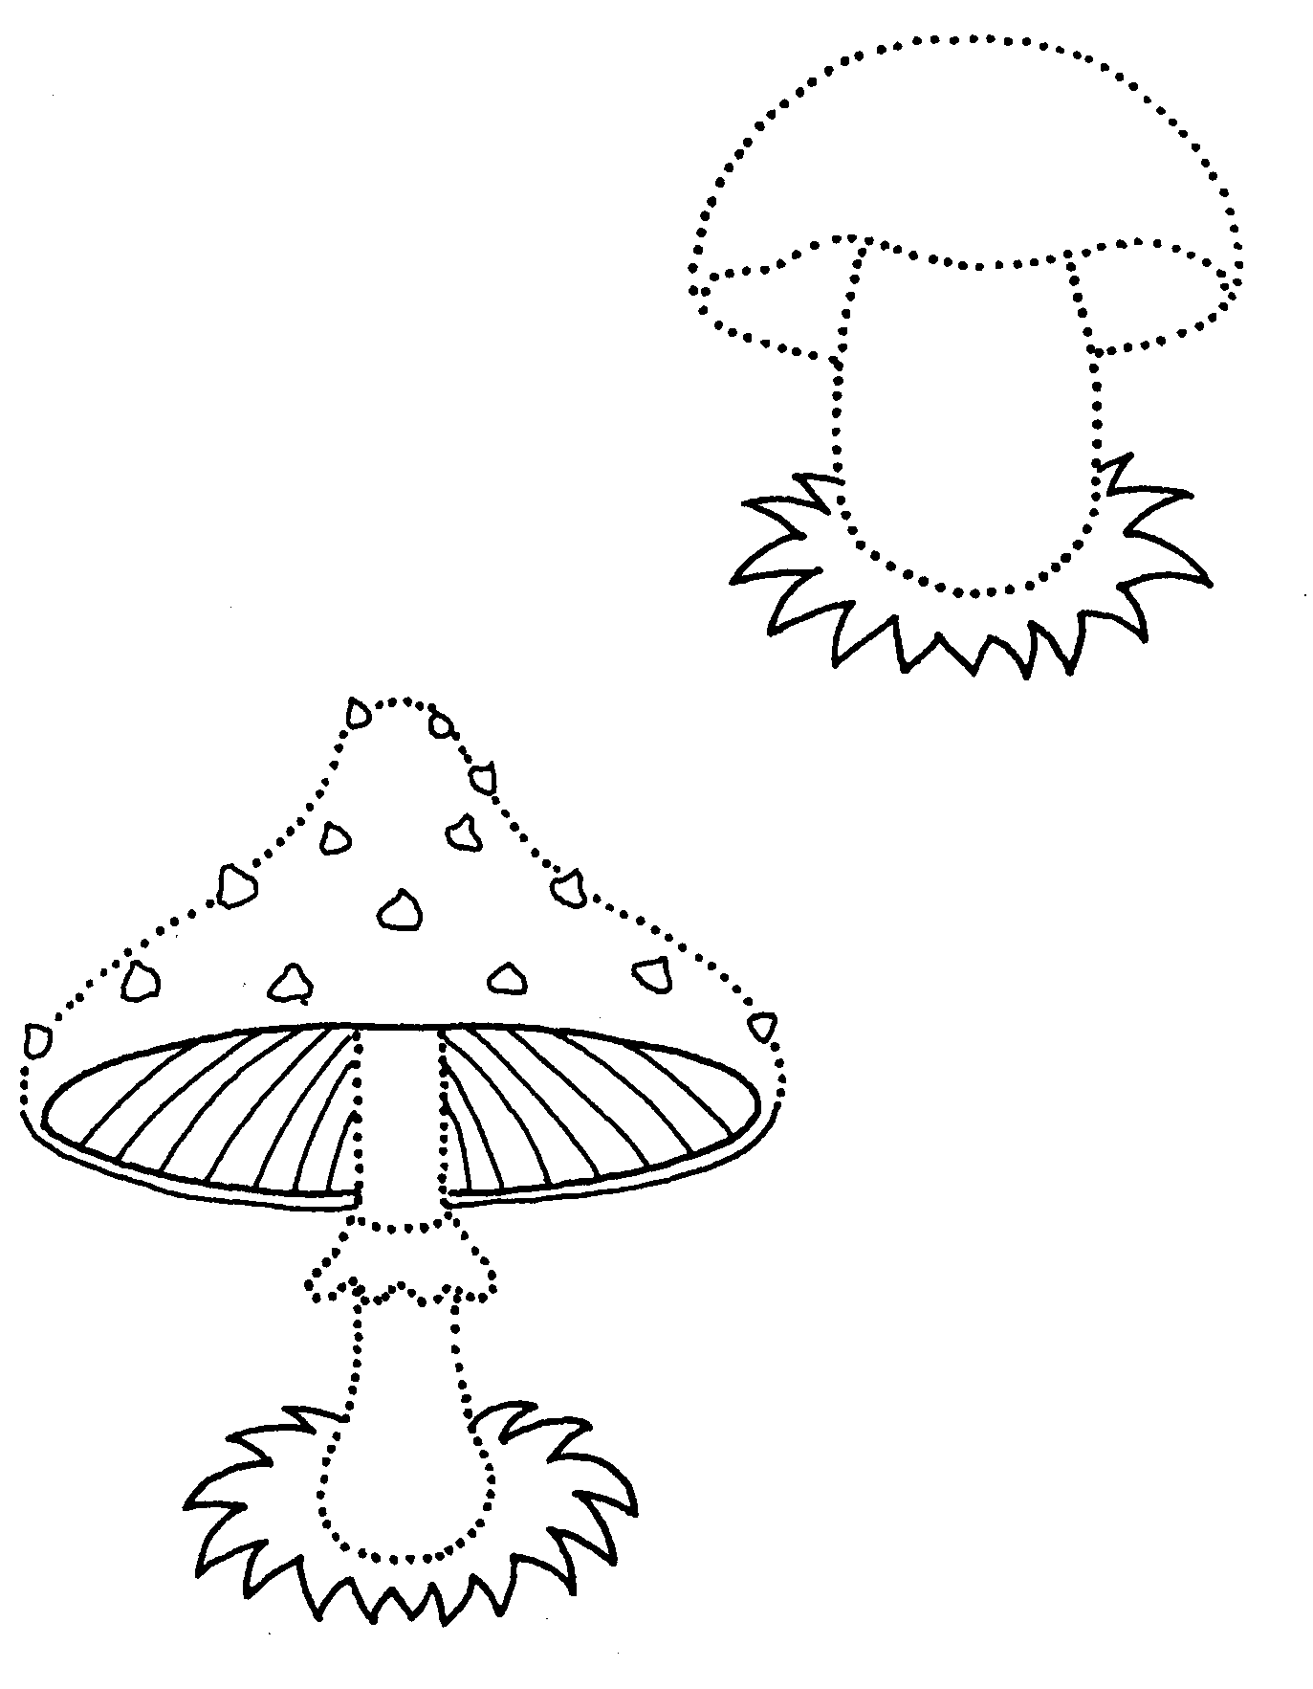



**КАРТОЧКА №5 ИГРУШКИ**

1. Помогите ребёнку правильно произносить названия пяти игрушек, которые есть у него. Объясните ему, что всё это ИГРУШКИ. Помогите ему рассказать, как можно играть с каждой из них.

**2**. Подберите картинки с изображением игрушек, **наклейте их в тетрадь.** Наверху крупно напишите: ИГРУШКИ, внизу – их названия. Покажите ребёнку, объясните, что написали.

**3.** Помогите ребёнку рассказать о любимой игрушке.

***Например:*** *Это мяч. Он круглый, красный, резиновый, большой. Я*

*играю мячом в футбол.*

**4.**Выучите с ребёнком загадку:

Серый, плюшевый зверюшка,

Косоглазый длинноушка.

Это кто? Угадай!

И морковку ему дай!

1. Поиграйте с ребенком в игру с мячом «Назови ласково»: бросьте ребенку мяч и назовите предмет; ребенок, возвращая мяч обратно, называет предмет «ласково».

Например:

мяч — мячик,

кукла — куколка,

погремушка — погремушечка,

машина — машинка и т. д.

**КАРТОЧКА №6 ОДЕЖДА**

1. Научите ребёнка произносить слова: ПАЛЬТО, ПЛАЩ, КУРТКА, ШАПКА, БРЮКИ, КОФТА.

Объясните, что всё это ОДЕЖДА. Научите ребёнка произносить это слово.

1. Побеседуйте о том, какую одежду носят осенью, почему осенью ТЕПЛО одеваются.

3. Найдите с ребёнком картинки с изображением ОДЕЖДЫ,

названия которой мы выучили. Вклейте их в тетрадь

1. Научите ребёнка отвечать на вопросы:
   * Что люди одевают на себя?
   * Какую ты знаешь одежду?
   * Почему осенью надо тепло одеваться?

5. Раскрасьте предложенную одежду в разные цвета

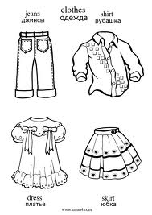

**КАРТОЧКА №7 ОБУВЬ**

1. Научите ребёнка произносить слова: БОТИНКИ, ТУФЛИ, САПОГИ, ТАПКИ, БОСОНОЖКИ.

Объясните, что всё это ОБУВЬ. Научите его произносит это слово.

1. Найдите с ребёнком картинки с изображением ОБУВИ, названия которой мы выучили. Наклейте их

в тетрадь. Наверху напишите слово ОБУВЬ, внизу – названия. Объясните ребёнку, что вы написали.

1. Научите ребёнка отвечать на вопросы:
   * Что обувают на ноги?
   * Какую обувь ты знаешь?
   * Что обувают осенью? Почему?
2. Обвести желтым карандашом, обувь которую можно носить ОСЕНЬЮ.

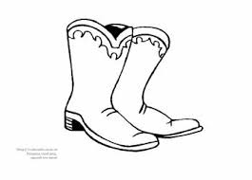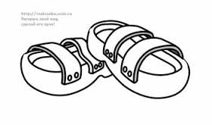

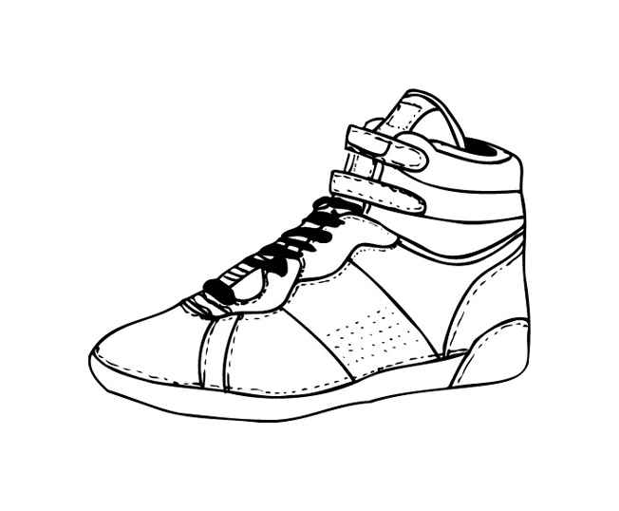

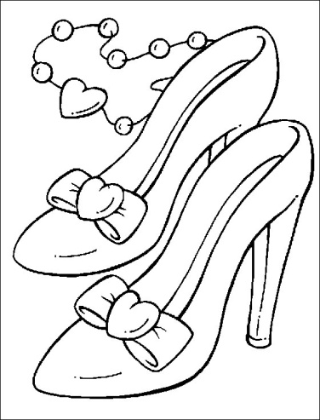

**КАРТОЧКА №8 МЕБЕЛЬ**

1. Произнесите вместе с ребёнком слово МЕБЕЛЬ, пусть он сам произнесёт его. Покажите, какая мебель есть у вас дома, научите чётко называть её. Побеседуйте, для чего нужна мебель, из чего её делают.

2. Наклейте в тетрадь картинки с изображением СТОЛА, СТУЛА, ШКАФА, КРОВАТИ, КРЕСЛА. Наверху напишите крупно: МЕБЕЛЬ, ВНИЗУ – названия. Научите ребёнка чётко произносить их.

3. Выучите с ребёнком загадку:

«Четыре братца под одной шляпой стоят». (Стол).

4. Повторить с ребенком пальчиковую гимнастику «Кроватка»



1. Раскрасить мебель на которой можно сидеть

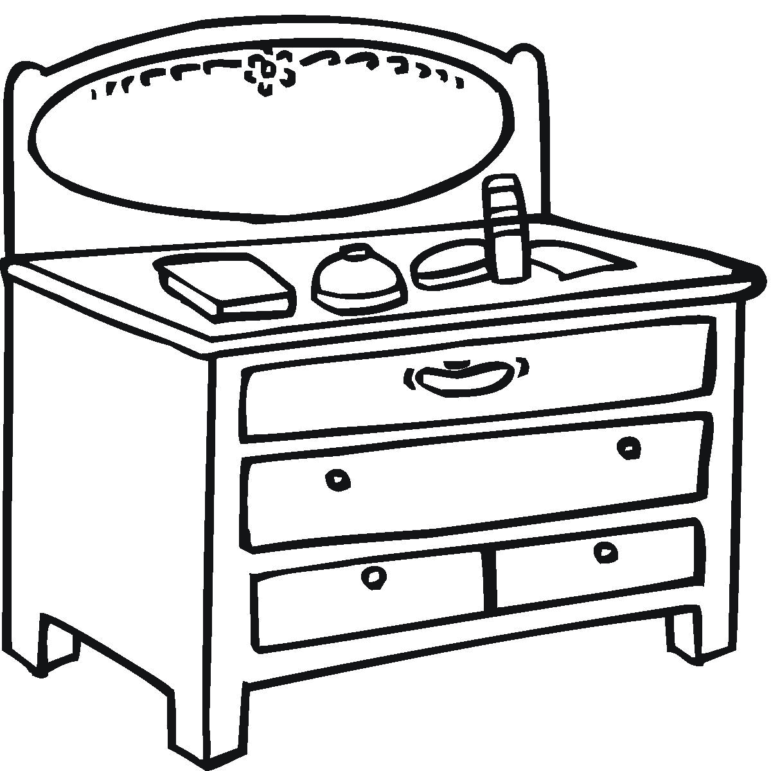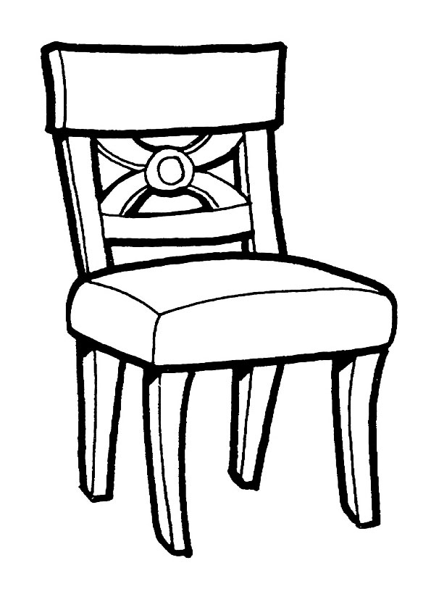

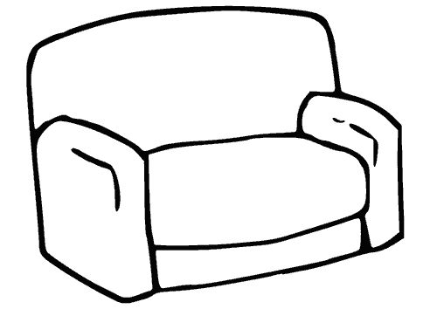

**КАРТОЧКА №9 ПОСУДА**

1. Научите ребёнка произносить слово ПОСУДА. Покажите, какая посуда есть у вас дома. Побеседуйте с ребёнком о том, для чего нужна посуда. Покажите, что посуда бывает металлическая, стеклянная, фарфоровая.

2. Найдите(нарисуйте) с ребёнком и наклейте в тетрадь изображения ЧАЙНИКА, КАСТРЮЛИ, СКОВОРОДКИ, ТАРЕЛКИ, ЧАШКИ. Наверху напишите ПОСУДА, внизу – названия.

Научите произносить эти слова и объяснять, для чего эти предметы нужны.

3. Выучите с ребёнком загадку:

«Из горячего колодца

Через нос водица льётся». (Чайник).

4. Сделать пальчиковую гимнастику.

5.Раскрасить только чайную посуду

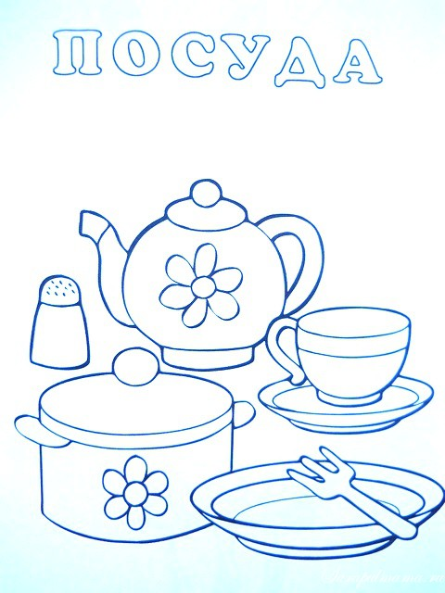

**КАРТОЧКА №10 ЗИМА**

1. Побеседуйте с ребёнком о времени года, которое наступило. Повторите вместе с ним слово ЗИМА.

Попросите его произнести это слово самостоятельно. Закрепите ответ на вопрос: - Какое сейчас время года? - Сейчас зима.

1. Вместе с ребёнком найдите картинку или открытку по теме «ЗИМА» и наклейте её в тетрадь. Задайте ребёнку вопрос:
   * Какое время года на картинке?
   * Почему ты так думаешь?
   * Как ты догадался?
2. Над картинкой напишите: ЗИМА. Покажите ребёнку.

4. Побеседуйте с ребёнком о зиме во время прогулки, вместе с ребёнком назовите её приметы. Рассмотрите, какими разными бывают снежинки.

5. Помогите ребёнку составить рассказ о зиме.

Например: Наступила зима. Стало холодно. С неба падает снег.

6.Потренируйте ребёнка в произношении слов: СУГРОБ, СНЕЖИНКА, СОСУЛЬКА, СНЕГОПАД

7. **Пальчиковая гимнастика «МЫ ВО ДВОР ПОШЛИ ГУЛЯТЬ»**

|  |  |
| --- | --- |
| Раз, два, три, четыре, пять, | (Загибают пальчики по одному.) |
| Мы во двор пришли гулять. | («Идут» по столу указательным и средним пальчиками.) |
| Бабу снежную лепили, | («Лепят» комочек двумя ладонями.) |
| Птичек крошками кормили, | («Крошат хлебушек» всеми пальчиками.) |
| С горки мы потом  катались, | (Ведут указательным пальцем правой руки по ладони левой руки.) |
| А еще в снегу валялись. | (Кладут ладошки на стол то одной, то другой стороной.) |
| Все в снегу домой пришли. | (Отряхивают ладошки.) |
| Съели суп и спать легли. | (Движения воображаемой ложкой; руки под щеку.) |

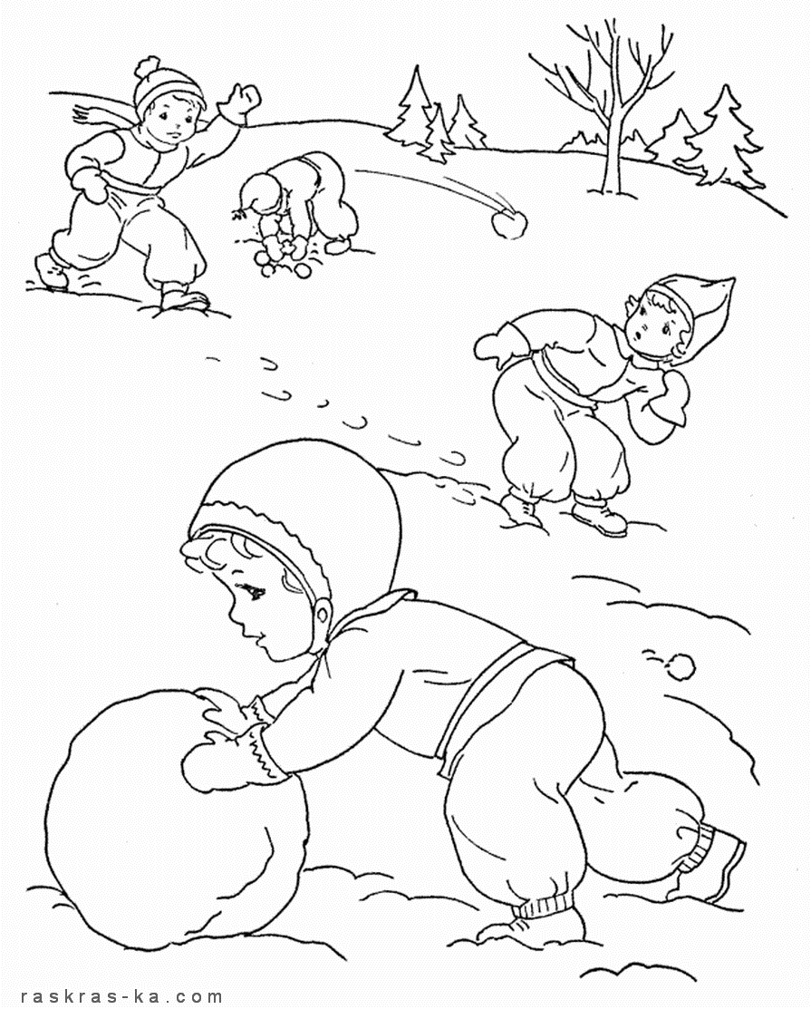

**КАРТОЧКА №11 ЗИМУЮЩИЕ ПТИЦЫ**

1. Объясните ребёнку и помогите ему сказать: Снег белый, пушистый, холодный, мягкий. Лёд твёрдый, гладкий, блестящий.
2. Понаблюдайте с ребёнком за птицами, которые встречаются зимой в городе. Произнесите чётко сами, а потом попросите ребёнка повторить их названия: СОРОКА, ВОРОНА, ВОРОБЕЙ, СНЕГИРЬ, СИНИЦА.
3. Найдите картинки с изображениями птиц, названия которых вы выучили. Наклейте их в тетрадь. Крупно подпишите. Покажите ребёнку. Пусть он показывает и называет картинки.
4. Выучите с ребёнком стихотворение А.Барто «Синица»:

Скачет шустрая синица.

Ей на месте не сидится.

Прыг-скок, прыг-скок.

Завертелась, как волчок.

**4.Пальчиковая гимнастика**

«КОРМУШКА»

|  |  |
| --- | --- |
| Сколько птиц к кормушке нашей Прилетело? Мы расскажем. | (Ритмично сжимают и разжимают кулачки.) |
| Две синицы, воробей, Шесть щеглов и голубей, Дятел в пестрых перышках. | (На каждое название птицы загибают по одному пальчику.) |
| Всем хватило зернышек. | (Опять сжимают и разжимают кулачки.) |

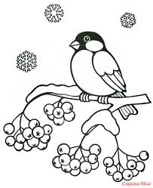

**КАРТОЧКА №12 КОМНАТНЫЕ РАСТЕНИЯ**

1. Рассмотрите вместе с ребёнком комнатные растения, которые есть у вас дома. Расскажите, для чего они нужны, как за ними ухаживать. Пусть ребёнок поможет вам поливать их.
2. Научите ребёнка произносить названия: КАКТУС, ГЕРАНЬ, ТОЛСТЯНКА, РОЗАН. Покажите эти растения, научите их узнавать.

1. Наклейте в тетрадь картинки с изображениями этих растений, наверху напишите печатными буквами : КОМНАТНЫЕ РАСТЕНИЯ, внизу – названия.

4.Прочитайте ребенку стихотворение

В нашей группе на окне,

Во зеленой во стране,

В расписных горшочках

Подросли цветочки.

Вот розан, герань, толстянка,

Колких кактусов семья.

Их польем мы спозаранку,

Я и все мои друзья.

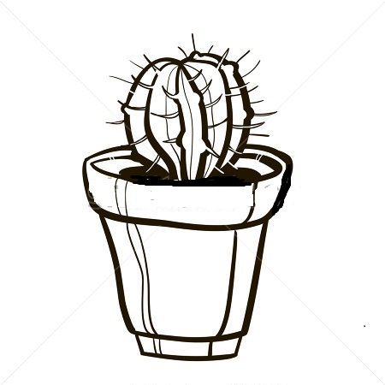

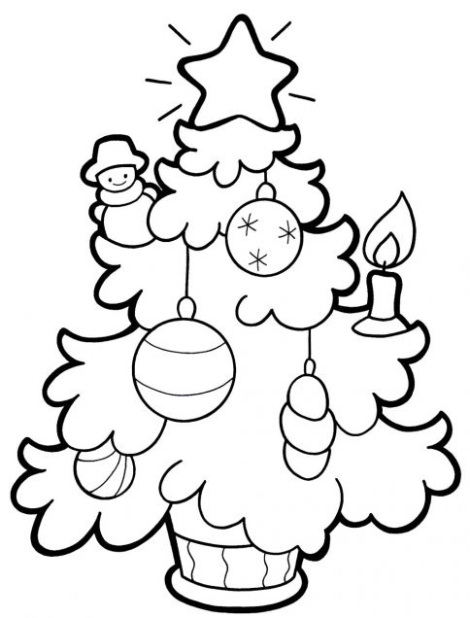

Раскрасить елочку с игрушками. И нарисовать на ней бусы.